Вниманию родителей!
В нашем районе начинает работу сайт-навигатор по дополнительным общеобразовательным программам для школьников. Навигатор дополнительного образования - это единая база тренировочных занятии для детей разных возрастов.
Теперь записаться на занятия будет проще!

ВАЖНО!!! Наличие email
(электронную почту-для подтверждения регистрации)

Чтобы записаться на тренировочные занятия, нужно будет:
• зайти на сайт навигатора дополнительного образования https://р38.навигатор.дети/

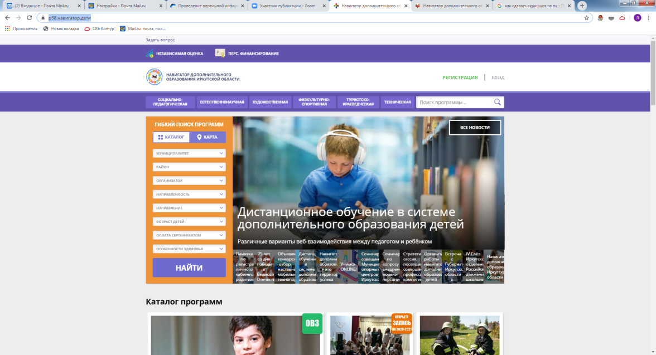

• зарегистрироваться на портале https://р38.навигатор.дети/

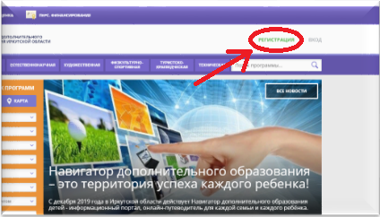

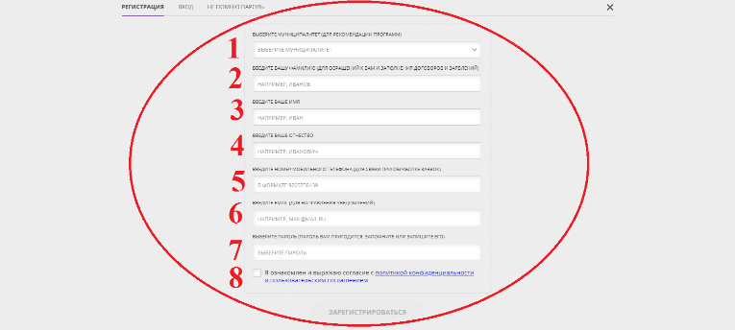
- Введите муниципалитет (МР Иркутский)
- Введите вашу фамилию
- Введите ваше имя
- Введите ваше отчество
- Введите номер вашего телефона
- Введите email
- Придумайте пароль (для дальнейшего входа в навигатор)
- Поставить галочку (с тем что вы ознакомлены и выражаете согласие)

• зайти на свой email (должно появится смс от отдела поддержи навигатора, затем перейти по ссылке)

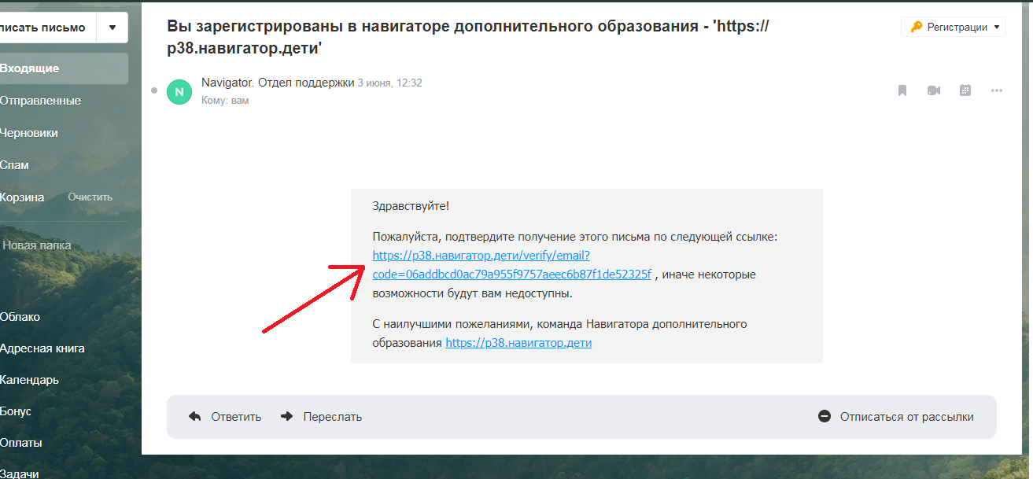

• Добавить ребенка или несколько детей

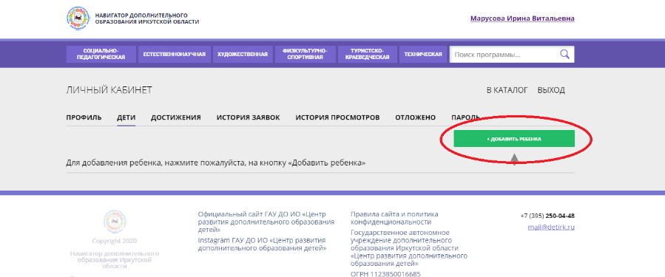

- Введите фамилию
- Введите имя
- Введите отчество
- Введите дату рождения
- Введите пол
- Сохранить

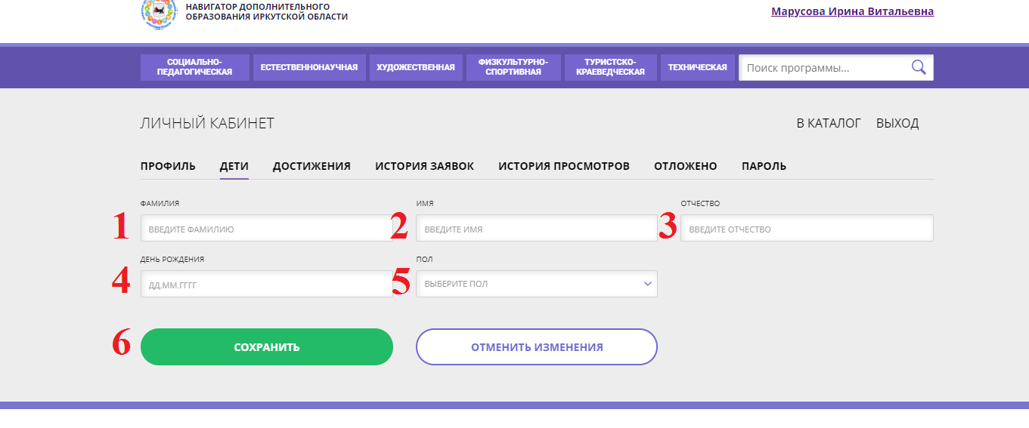

• Отправляем заявку на получение сертификата (детям возрасти 5 лет сертификат получать не нужно)
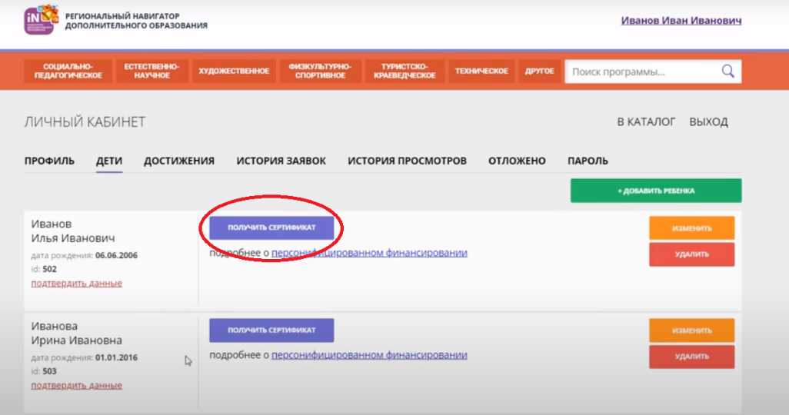

• Заявка на сертификат учета получен, теперь необходимо выбрать интересующую программу.

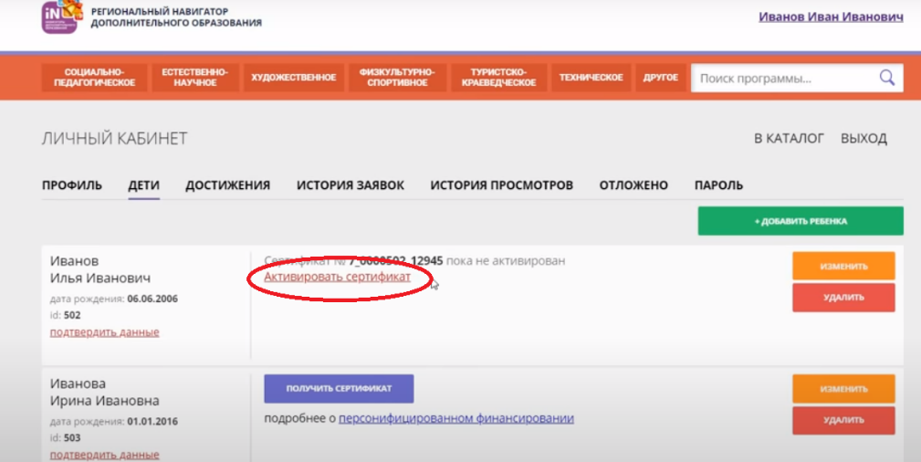

Сертификат учета:
- Позволяет записываться на любые программы ДО за счет муниципального задания или платные
- Введется персонифицированный учет

• Переходим на главную страницу и выбираем интересующую программу и запасаемся на обучение.

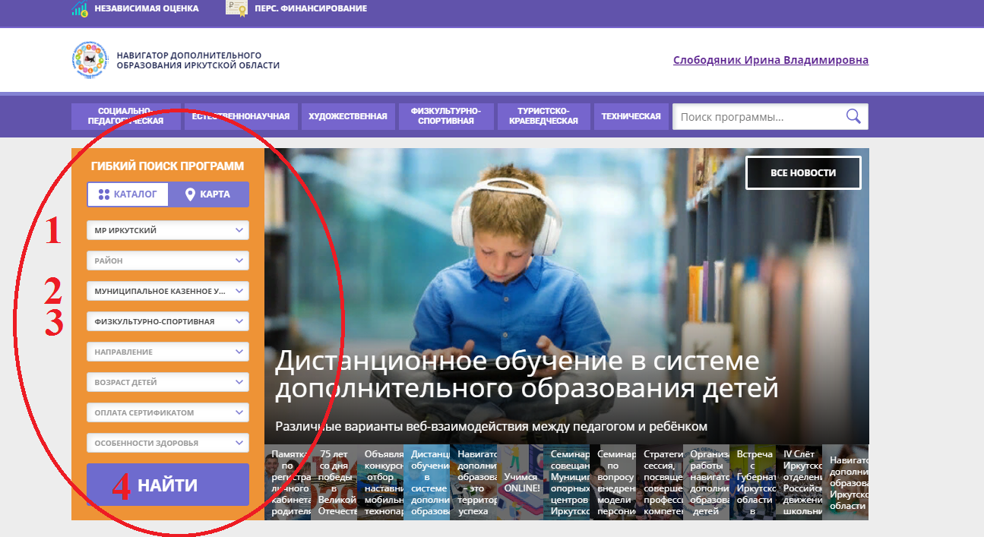

- МР Иркутский
- МКУ ДО ИР «ДЮСШ»
- Физкультурно – спортивная
- Найти

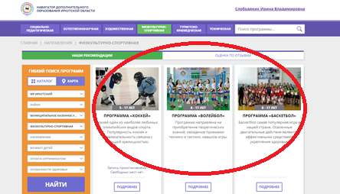
• Записаться

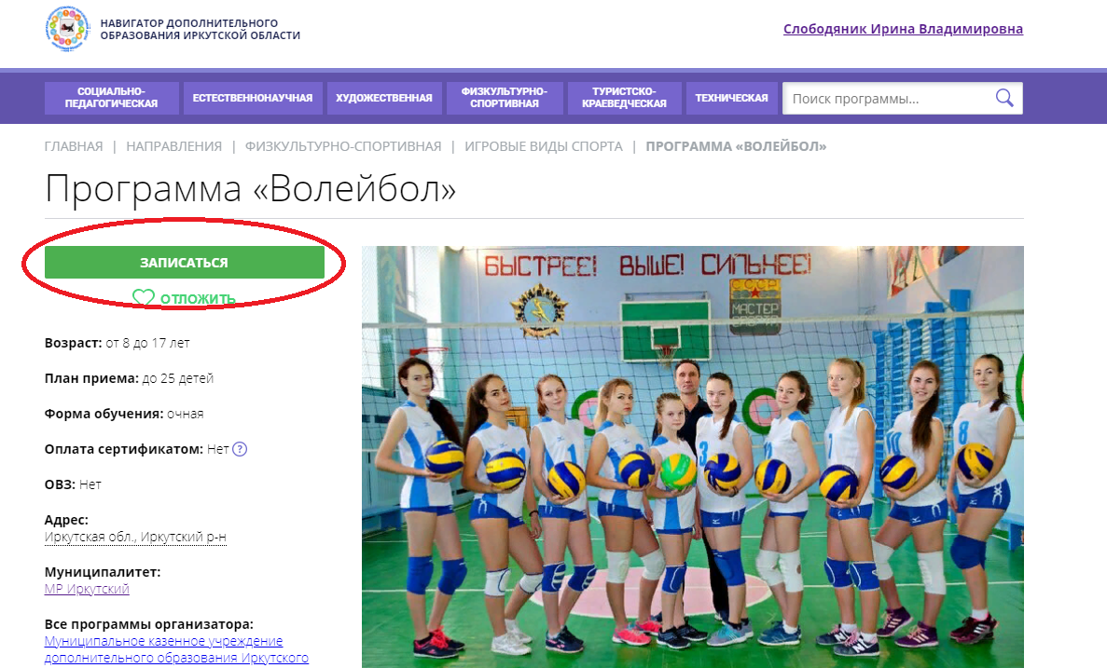

• Оформите заявку

- Выбрать группу
- Адрес проведения уже введен автоматически
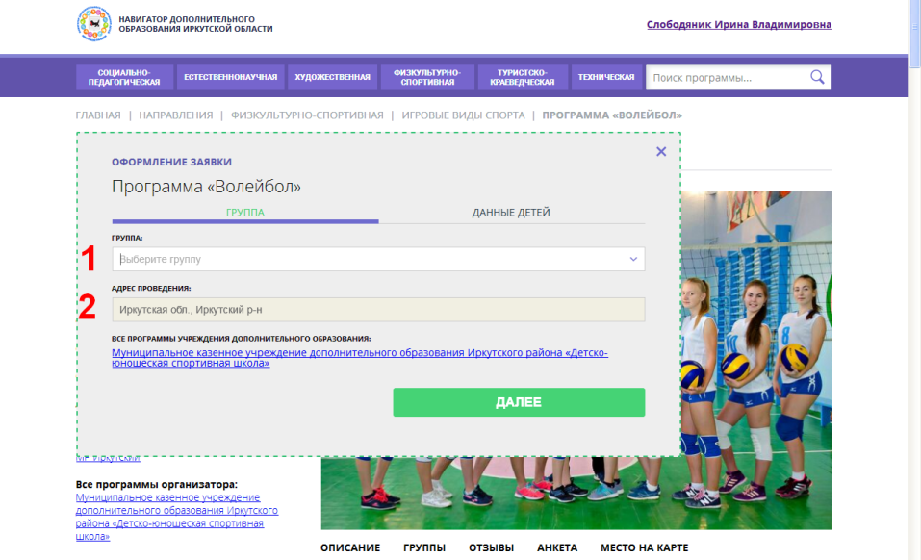
• Выберите детей, для которых необходимо создать заявку. Затем переходить далее.

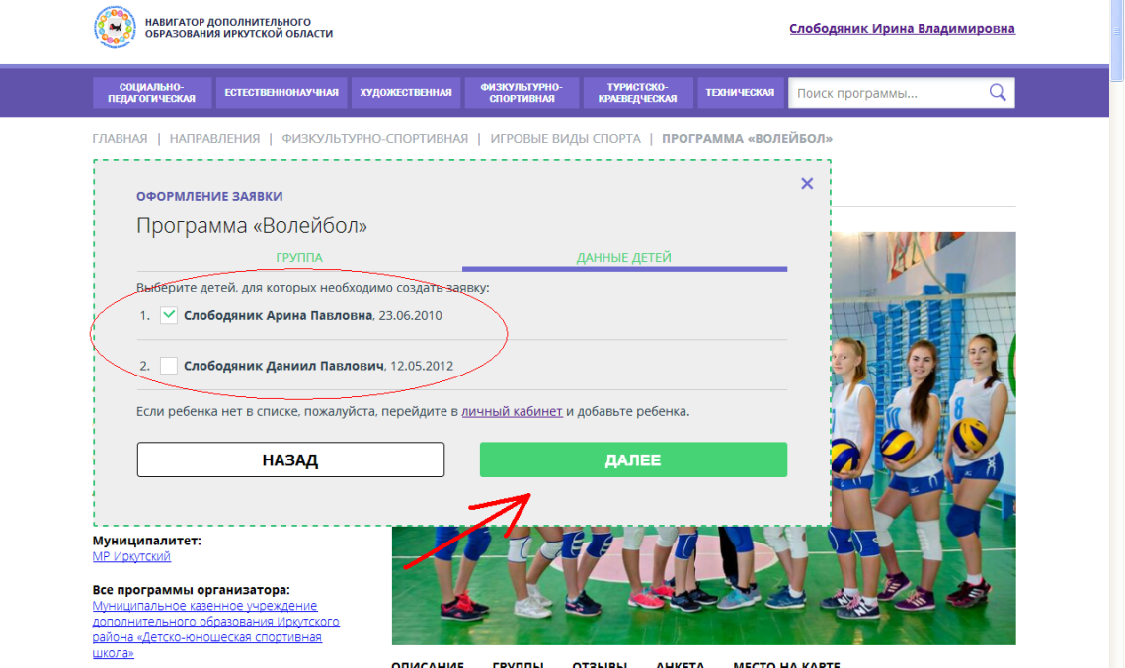

• Ваша заявка отправлена организаторам. На почту должно придти сообщение подтверждение на email.

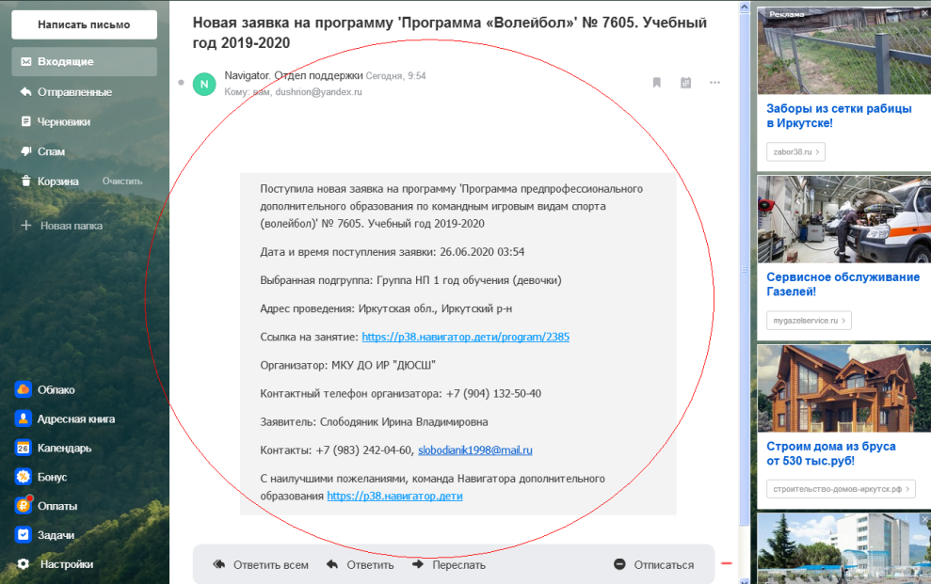
• Далее необходимо явиться в учреждение МКУ ДО ИР «ДЮСШ» г. Иркутск ул. Рабочего Штаба 17, кабинет 17/2 с документами (удостоверяющие личность родителя и ребенка) для подтверждения данных и оформлении заявления о включении в систему персонифицированного учета и согласие на обработку персональных данных.

